–PRESSEMELDUNG–

Erfolgreicher Kundentag von Centric Germany
Im Europa-Park Rust zeigte sich Centric als Wegweiser durch den Dschungel der SAP HCM-Strategie

Essen,19.09.2022 – Der Gesprächsbedarf unter SAP HCM-Anwenderunternehmen ist angesichts des Technologiewandels hin zu SuccessFactors dieser Tage hoch. Entsprechend groß war der Andrang auf dem jüngsten Centric Germany Kundentag 2022 am 08. September im Europapark in Rust. Knapp 80 Teilnehmer erhielten dort Antworten auf die drängendsten Fragen rund um SuccessFactors, HXM Move und die HR-Arbeit der Zukunft im Allgemeinen. „Eine rundum gelungene Veranstaltung. Alle haben den persönlichen Austausch sichtlich genossen.“, freut sich Jens-Peter Hess, Geschäftsführer der Centric Cloud Solutions GmbH.

Mit eigenen Fachvorträgen sowie anhand von Kundenbeispielen aus der Praxis zeigte HR-Spezialist Centric auf dem Kundentag neueste Entwicklungen rund um seine SAP HCM Audit & Compliance Produkte sowie Dokumenten-Prozesse. Interessierte erfuhren in kompakter Form, wie sie notwendige Digitalisierungsmaßnahmen vor dem Hintergrund der SAP HXM Move-Strategie schnell umsetzen können. Mit diesem Programm und verschiedenen Deployment-Modellen, wie SAP H4S4 Private Cloud Edition, will SAP seinen HCM-Bestandskunden den Weg in die Cloud ebnen.

Dokumentenverwaltung unabhängig von eingesetzten SAP-Technologien
Wie man HXM Movement und dokument-basierte Geschäftsprozesse zusammenbringt und wie die cloud-basierte Personalakte von Centric beim Wechsel zu SuccessFactors unterstützt, wurde auf dem Kundentag ausführlich erörtert. Das Portfolio ist integrierbar sowohl in SAP HCM als auch in SuccessFactors. Dadurch können Unternehmen schon jetzt beispielsweise die Vorteile einer digitalen Personalakte oder einer prozessorientierten Dokumenterstellung in HCM nutzen und diese dann später mit minimalem Aufwand in SuccessFactors einbinden.

Kunden und Interessenten stellten ihre Fragen dazu direkt an die Expertinnen und Experten von Centric und tauschten sich rege untereinander aus. Steven Wernike, Geschäftsführer der Centric IT Solutions GmbH: „Es war genau der Networking-Charakter, den wir uns von der Veranstaltung erhofft haben. Denn das Personalwesen befindet sich im Wandel. HR-Abteilungen wollen wissen, wie sie sich für die Zukunft aufstellen müssen und welche Tools und technischen IT-Innovationen sie dabei unterstützen. Auf unserem Kundentag 2022 gaben wir ihnen dafür wertvolles Rüstzeug an die Hand.“

Centric auf dem DSAG-Jahreskongress
Derweil steht das nächste Event bereits vor der Tür: Auf dem DSAG-Jahreskongress vom 11.10.2022 – 13.10.2022 in Leipzig stellt Centric Germany seine Lösungen an Stand E11 vor.

2.657 Zeichen (inkl. Leerzeichen)

Alle Text- und Bilddateien stehen Ihnen honorarfrei in druckfähiger Qualität zur Verfügung, bitte fragen Sie diese gerne an unter contact@c-united.com
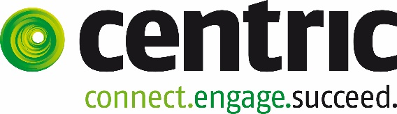
Datei 1: Logo Centric

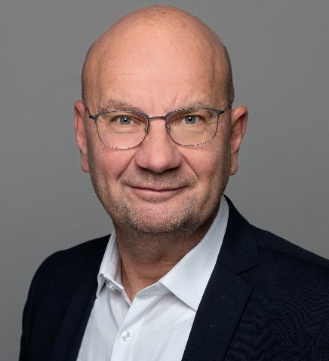
Datei 2: Jens-Peter Hess
Geschäftsführer
Centric Cloud Solutions GmbH

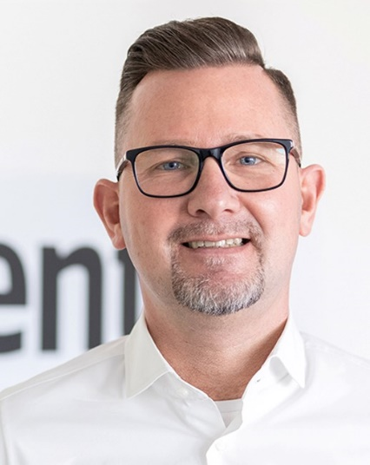
Datei 3: Steven Wernike
Geschäftsführer
Centric IT Solutions GmbH

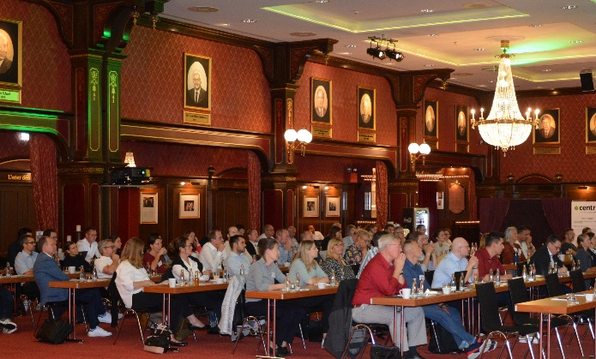
Datei 4: Centric Kundentag 2022
Fachvorträge

Über Centric
Centric bietet Softwarelösungen, IT Outsourcing, Business Process Outsourcing sowie IT- und Personaldienstleistungen an. Das Unternehmen bringt Mitarbeiter, Partner und Kunden zusammen, um innovative und pragmatische Lösungen umzusetzen, die verantwortungsvolles Wachstum und Stabilität ermöglichen.
Mehr als 3.600 Mitarbeiterinnen und Mitarbeiter in Europa zeichnen sich durch ihre hohe IT-Expertise und ihre langjährige Erfahrung bei branchenspezifischen Geschäftsprozessen aus. Centric hat 2021 einen Umsatz von 422 Millionen Euro und einen Gewinn von 17 Millionen Euro erzielt.
Centric Germany fokussiert sich auf Lösungen für SAP HCM und SAP SuccessFactors mit On-Premises und Cloud Technologien und bietet eine Vielzahl an Add Ons und Dienstleistungen an. Diese reichen von der Effizienzsteigerung und Qualitätssicherung von Personalprozessen, über Datenmigration, Beratung und Schulung bis hin zum Support.

Pressekontakt: Presseservice:
Centric IT Solutions GmbH C-UNITED
Steven Wernike Stefan Mussel
Kronprinzenstraße 30 Kästrich 10
D-45128 Essen D-55116 Mainz

Fon: +49 201 74769 0 Fon: +49 6131 1433314
Fax: +49 201 74769 200 Fax: +49 6131 1433311

info.de@centric.eu contact@c-united.com
www.centric.eu www.c-united.com

